procesbeskrivelse

26-04-2024

Ændring af teknisk konfiguration ift. Serviceplatformen

|  |  |
| --- | --- |
| Procesversion | 1.0 |
| Dokumentversion | 0.1 |

# introduktion

Formål med procesbeskrivelserne:

* Fastlægge opgaver og ansvar mellem SP’s Helpdesk, systemejere, systemansvarlige, forvaltningssvarlige og KOMBIT (FKI) set ift. Serviceplatformen og Støttesystemerne
* Fastlægge Standard Ydelser som de forvaltningsansvarlige skal levere, så hovedparten af de konkrete arbejdsopgaver kan varetages parterne imellem uden FKI’s direkte involvering
* Generelle procesbeskrivelser, som er baggrund for kontekstspecifikke vejledninger
* Synliggøre hvor FKI er involveret (fastlægge FKI’s ansvar – direkte og indirekte)

Målgrupper for procesbeskrivelserne:

* FKI – Udvikling og Forvaltning (primær målgruppe)
* SP’s Helpdesk, systemejere, systemansvarlige og forvaltningssvarlige med opgaver ift. Serviceplatformen og Støttesystemerne

Procesdiagrammerne er beskrevet i den grafiske notationsstandard BPMN (Business Process Model and Notation) fra OMG (Object Management Group), der benyttes til visuel beskrivelse af forretningsprocesser.

I diagrammerne er hver aktør (rolle) repræsenteret med en ”pool”, og der benyttes få udvalgte symboler til grafisk at beskrive processen. De enkelte symboler i procesdiagrammerne er beskrevet i KOMBITs metodehåndbog for processer. <https://kombit.dk/metodeh%C3%A5ndb%C3%B8ger>

Fokus er på at give et overblik over sammenhængene og informationsudvekslingen på tværs af de enkelte aktører uden at medtage detaljer om de interne processer hos den enkelte eksterne aktør. Procesbeskrivelsen er ikke detaljeret i forhold til eventuelle tilbageløb ved fejl m.m. eller indhold i konkrete bestillingsformularer.

# Procesbeskrivelse

Følgende proces behandler ændring af teknisk konfiguration på Serviceplatformen efter anmodning fra den forvaltningsansvarlige for serviceudbydersystem.

Ændring af teknisk konfiguration (på Serviceplatform) – den forvaltningsansvarlige igangsætter processen. Til denne proces er der tilknyttet to bestillingsformularer (<https://digitaliseringskataloget.dk/supportydelser>);

1. Ændring af teknisk konfiguration for serviceudbyders webservice
2. Ændring af overvågning af filafhentning

It-system er her anvendt som synonym for it-systeminstans. Begreber er forklaret i 3. Begrebsliste

## Ændring af teknisk konfiguration (på Serviceplatformen)

Tekniske konfigurationer, der kan ændres – hvor den **forvaltningsansvarlige** initierer processen:

|  |  |  |  |  |
| --- | --- | --- | --- | --- |
| *Hvilke it-systemroller er det relevant for:*  *Ændring af teknisk  konfiguration:* | Serviceudbyder-system | Anvendersystem | Modtagersystem | Afsendersystem |
| SSL certifikat | Std.ydelse | ADM |  |  |
| URL | Std.ydelse |  |  |  |
| Datatype (InfRef) | Std.ydelse |  |  |  |
| Sikkerhedsmodel | Std.ydelse |  |  |  |
| Overvågning af filafhentning (SFTP-indbakke) |  |  | Std.ydelse |  |
| SSH-nøgle |  |  | ADM | ADM |

|  |  |
| --- | --- |
| Std.ydelse | En standard ydelse, der skal bestilles i Digitaliseringskataloget. Ydelsen registeres med henblik på senere fakturering. Processen er beskrevet nedenfor. |
| ADM | Ændringen skal foretages manuelt af den forvaltningsansvarlige i det fælleskommunale administrationsmodul (ADM), SP’s Helpdesk skal ikke involveres. Disse ændringer er ikke beskrevet i processen. |



Figur 1 - Ændring af teknisk konfiguration (på SP)

 Farven lysegrøn betyder, at aktiviteten udføres på Serviceplatformen (it-understøttet).

 Figuren angiver, at der er en bruger, der udfører aktiviteten

 Figuren (tandhjul) angiver, at der er en automatisk aktivitet

Incidentprocessen er ikke beskrevet her.

|  |  |  |  |  |
| --- | --- | --- | --- | --- |
| **Proces** | | **Ændring af teknisk konfiguration (på Serviceplatformen)** | | |
| **Formål** | | Forvaltningsansvarlig for serviceudbydersystem/modtagersystem skal kunne ændre den tekniske konfiguration på en webservice eller overvågning af filafhentning (SFTP) på Serviceplatformen | | |
| **Kundeværdi** | | Sikre korrekt brug af den fælleskommunale infrastruktur gennem overholdelse retningslinjer for ændringer på Serviceplatformen. | | |
| **Starthændelse** | | Den forvaltningsansvarlige for et serviceudbydersystem/modtagersystem har behov for ændring af dele af den tekniske konfiguration. | | |
| **Forudsætninger** | | Der kan kun foretages ændring af de tekniske konfigurationer, der er defineret som standard ydelser i Digitaliseringskataloget. | | |
| **Slutresultat** | | Ændring er gennemført | | |
| **Hyppighed** | | Sjældent (mindre end en gang pr. måned) | | |
| **Nr.** | **Aktivitet** | | **Beskrivelse** | **Aktører** |
| 1 | Fremskaf teknisk information | | Forvaltningsansvarlig fremskaffer de oplysninger og dele, der er nødvendige for ændringen af den tekniske konfiguration.  Evt. er der en dialog med SP’s Helpdesk herom. | Forvaltningsansvarlig |
| 2 | Giv besked om bestilling af ydelse | | Forvaltningsansvarlig giver Bestiller instruks om, at der skal bestilles en ydelse i Digitaliseringskataloget og modtager et BestillingsID pr. mail, når dette er gjort. | Forvaltningsansvarlig |
| 3 | Bestil ydelse i Digitaliseringskataloget | | Bestiller bestiller ydelsen ”Ændring af teknisk konfiguration for serviceudbyders webservice” eller ydelsen ”Overvågning af filafhentning (SFTP-indbakke)” i Digitaliseringskataloget og modtager et BestillingsID pr. mail. BestillingsID videresendes til den forvaltningsansvarlige. Ydelsen registreres med henblik på senere fakturering. | Bestiller af ydelse (Forvaltningsansvarlig, Systemansvarlig eller KOMBIT- projekt) |
| 4 | Udfyld bestillingsformular vedr. SP | | Forvaltningsansvarlig udfylder bestillingen på ”Ændring af teknisk konfiguration for serviceudbyders webservice” eller ”Overvågning af filafhentning (SFTP-indbakke)”, der sendes til SP’s Helpdesk. Det modtagne BestillingsID indsættes i bestillingsformularen (KOMBIT BestillingsID). | Forvaltningsansvarlig |
| 5 | Bekræft modtagelse | | SP’s Helpdesk bekræfter modtagelse af bestilling ved automatisk at sende en kvittering tilbage til Forvaltningsansvarlig. | SP’s Helpdesk |
| 6 | Valider bestilling | | SP’s Helpdesk validerer bestillingen (jf. regler beskrevet i bestillingsformular). Der sendes en kvittering tilbage til Forvaltningsansvarlig.  Det tjekkes, om den ønskede tekniske konfiguration er teknisk mulig, og om det ønskede tidspunkt kan imødekommes. | SP’s Helpdesk |
| 7 | Modtag kvitteringer | | Forvaltningsansvarlig modtager de forskellige kvitteringer, der sendes fra SP’s Helpdesk. I tilfælde af afvisninger besluttes det videre forløb. | Forvaltningsansvarlig |
| ◇ | Hos Forvaltningsansvarlig: Ret bestillingsformular? Hvis ja, er bestillingen afvist, og der indsendes en ny (rettet) bestillingsformular (jf. pkt. 4). Hvis nej dvs. godkendt, afventes nye kvitteringer fra SP’s Helpdesk | | | |
| ◇ | Hos SP’s Helpdesk:  OK? Hvis nej, er bestillingen afvist og bestillingsformular skal justeres og indsendes igen (se ovenfor). Hvis ja, fortsættes … | | | |
| 8 | Gennemfør ændring af teknisk konfiguration | | SP’s Helpdesk gennemfører ændringen på Serviceplatform og kontrollerer, at alt fungerer som det skal efter ændringen af den tekniske konfiguration. Denne kontrol foregår evt. i samarbejde med den forvaltningsansvarlige for it-systemet. Der sendes en kvittering til Forvaltningsansvarlig med besked om, at ændringen er gennemført, eller der er indtruffet fejl. | SP’s Helpdesk |
| ◇ | OK? Hvis der er indtruffet fejl, opstartes Incident-proces. Hvis OK, fortsættes ... | | | |
| 9 | Modtag kvitteringer | | Forvaltningsansvarlig modtager de forskellige kvitteringer, der sendes fra SP’s Helpdesk. I tilfælde af afvisninger besluttes det videre forløb. | Forvaltningsansvarlig |

# Begrebsliste

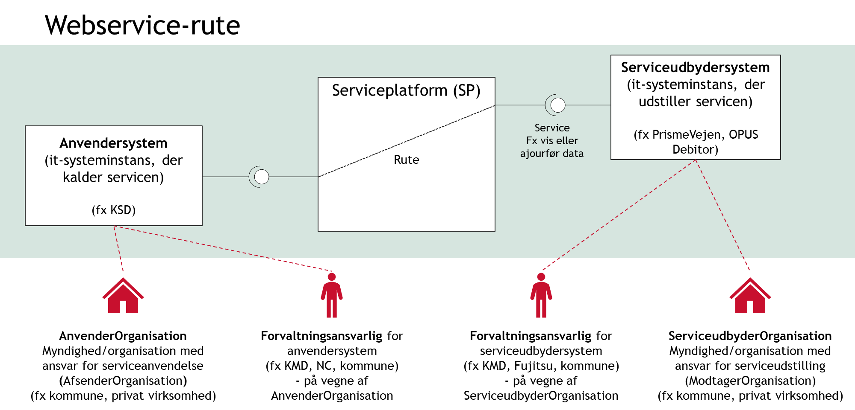

Figur 3 - Kontekstdiagram webservice-rute

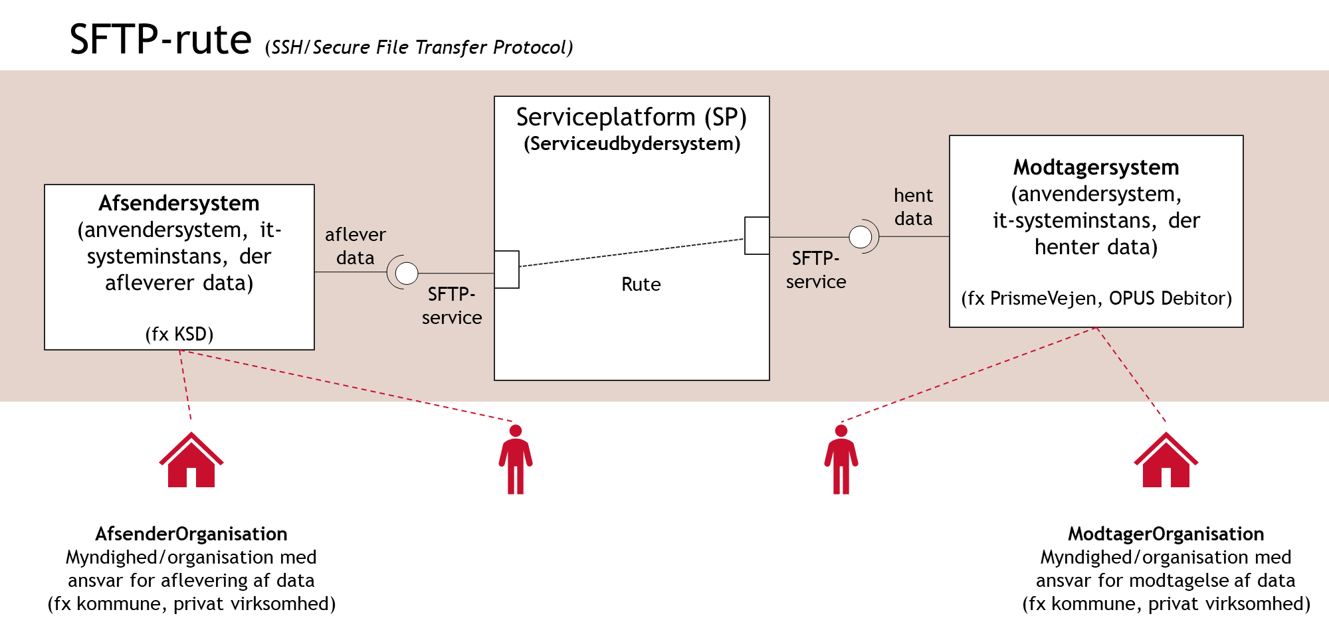

Figur 4 - Kontekstdiagram SFTP-rute

Mapning af begreber mellem procesbeskrivelser/bestillingsformularer, ADM og de tekniske definitioner i KOMBIT’s kontrakter**:**

| **Procesbeskrivelser og bestillingsformularer  (KOMBIT begrebsoverblik)** | **Fælleskommunale Administrationsmodul (ADM)** | **Tekniske definitioner (KOMBIT)** |
| --- | --- | --- |
| **ServiceudbyderOrganisation**  Myndighed/organisation med ansvar for serviceudstilling | Dataejer | **ModtagerOrganisation** |
| **Serviceudbydersystem**  Det it-system, der udstiller en service | **Serviceudbyder:** Et it-system der tilbyder service. En service tilbudt af en serviceudbyder tilgås ofte af et Anvendersystem via en tilkoblet service på Serviceplatformen. | **Modtagersystem** betyder et it-system, der kan modtage og behandle data og anvende udstillet funktionalitet fra Systemet. |
| **AnvenderOrganisation**  Myndighed/organisation med ansvar for serviceanvendelse | Datamodtager | **AfsenderOrganisation** |
| **Anvendersystem**  It-system, der kalder/anvender en service | **Anvendersystem:** Et it-system der anvender en service, og hvor aftaler om adgang til servicen styres via serviceaftaler i ADM |  |
| **ModtagerOrganisation**  Myndighed/organisation med ansvar for modtagelse af data | **Datamodtager** | **ModtagerOrganisation** |
| **Modtagersystem**  Det it-system, der udstiller en service | **Anvendersystem:** Et it-system der anvender en service, og hvor aftaler om adgang til servicen styres via serviceaftaler i ADM | **Modtagersystem** betyder et it-system, der kan modtage og behandle data og anvende udstillet funktionalitet fra Systemet. |
| **AfsenderOrganisation**  Myndighed/organisation med ansvar for aflevering af data | **Dataejer** | **AfsenderOrganisation** |
| **Afsendersystem**  Et It-system, der afsender/afleverer data til et andet it-system. | **Anvendersystem:** Et it-system der anvender en service, og hvor aftaler om adgang til servicen styres via serviceaftaler i ADM | **Afsendersystem** betyder et it-system, der afsender data til Systemet |
| **Systemejer (jf. KOMBIT’s rollegalleri)** |  |  |
| **Systemansvarlig (jf. KOMBIT’s rollegalleri)** | Vil typisk have brugerrollen **Aftaleadministrator** |  |
| **Forvaltningsansvarlig (jf. KOMBIT’s rollegalleri)**  Den myndighed/organisation, der har driftsansvaret for et it-system.  Dvs. sikrer, at it-systemet afvikles korrekt på driftskapaciteten, monitorerer jobafvikling og andre tekniske forhold mv. Forestår installation af patches etc.  Den forvaltningsansvarlige indgår i ­kædesansvaret som part for løsningen.  Det kan være kommunen selv, en leverandør eller anden tredjepart. | Vil typisk have brugerrollen **Leverandøradministrator** |  |

Tabel 1 - Begrebsliste